
Союз городов Центра и Северо-Запада России

Собрание

Решение

30 марта 2017 года город Рыбинск

По докладу ревизионной комиссии

Союза городов Центра

и Северо-Запада России

Заслушав доклад Председателя ревизионной комиссии Союза городов Центра и Северо-Запада России, Председателя городского Собрания МО "Город Котлас" А.Ю. Степанова о результатах проверки финансово-хозяйственной деятельности Союза за 2016 год,

Собрание Союза городов Центра и Северо-Запада России решило:

Доклад ревизионной комиссии Союза городов Центра и Северо-Запада России утвердить.

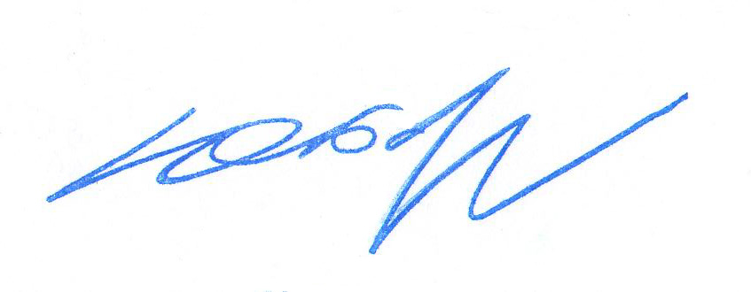
Президент Союза городов

Центра и Северо-Запада России Ю.И. Бобрышев

